Благодарю за доверие, оказанное нашей компании, и направляю коммерческое предложение на интересующую Вас продукцию.

Новый вилочный Электропогрузчик Aurora Forklift MK25 (MiMa)
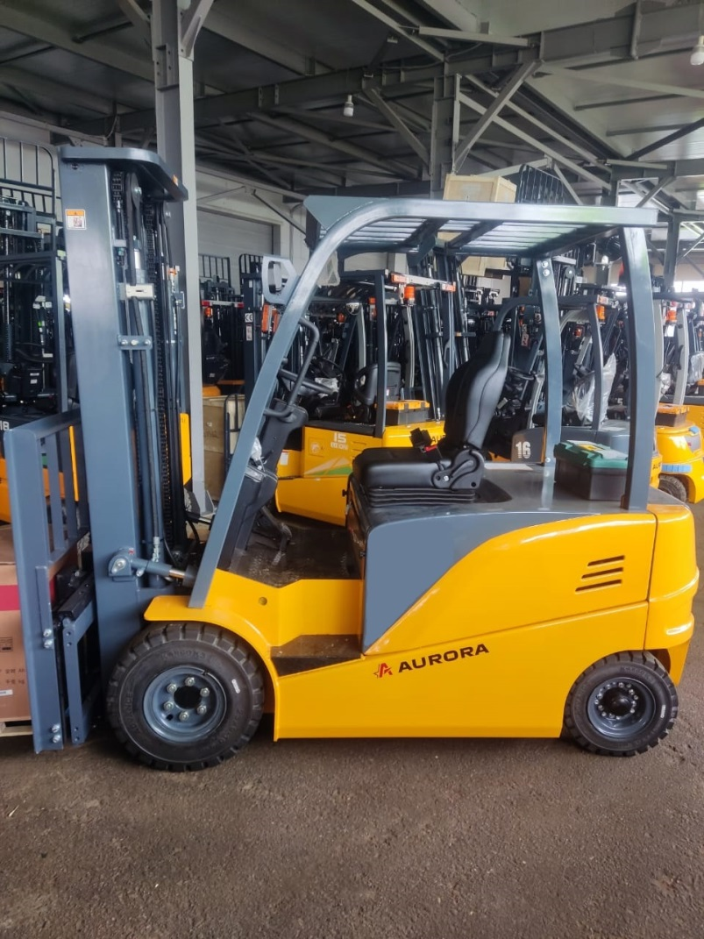
Грузоподъемность — 2 500 кг
Высота подъема вил — 4 800 мм
Модель | Электропогрузчик Aurora Forklift MK25
Производитель | BANYITONG SCIENCE & TECHNOLOGY DEVELOPING CO., LTD, Китай
Грузоподъемность, кг. | 2 500
Остаточная грузоподъемность, кг. | 1 600
Тип мачты | Трехсекционная, свободный ход, каретка бокового смещения вил
Высота подъёма вил, мм. | 4 800
Высота мачты в сложенном состоянии, мм. | 2 195
Высота мачты в разложенном виде, мм. | 5 835
Высота по крыше кабины, мм. | 2 100
Длина до спинок вил, мм. | 2 345
Ширина общая, мм. | 1 160
Ширина рабочего коридора (AST) с паллетой 1000х1200, мм | 3 720
Радиус разворота, мм. | 2 100
Мощность двигателя хода | 4 кВт (Без ЭПСМ, не подлежит постановке на учет)
Вилы, мм | 1150*122*40
Тип шин | Суперэластик (цельнолитые)
Тяговая батарея необслуживаемая Li-ion | 48 V / 460 Ah
Зарядное устройство | В комплекте, 150А
Скорость с грузом/без, км.ч | 10/12
Год выпуска | 2023 год
Страна производства | КНР
Стоимость аренды в сутки 8ч с НДС+ТО | 2500
Доставка до объекта | 5000
Срок поставки | Погрузчик в наличии
Условия оплаты | предоплата

